Msm8960(APQ8064)平台的MSM-AOSP-kitkat编译适配(3)：寻找正确的代码版本

实际上此篇才是适配旅程真正的起点，读者务必掌握此篇内容才能真正开始编译适配。

在第一篇基础知识里讲过，内核代码由厂商发布，系统代码网上可以同步得到。
内核与系统这2者的代码版本必须相互配合，这就意味着只有2条路：
方法一：内核版本不变，找对应的系统代码(可能不是最新的代码)；
方法二：系统代码固定(取最新的)，手工升级厂商提供的内核代码以配合最新的系统代码(当然没有降级这种做法)。

基础知识里也讲过，如果能看懂、修改、编写内核代码，适配系统当然得心应手，也就无需遵循什么条条框框，可惜这个方法并不适用于大众。

本系列文章面向的是一般文化水平，可能无编程基础的普通人，所以只能选方法一，当然掌握了方法一，有一定基础的读者也可以更进一步，尝试升级内核的方法，此点会在此篇文章里稍微介绍。

注意：虽然本文面向一般大众，但笔者认为至少有代码插桩经验的rommer来尝试比较合适

一、找官方内核版本的技巧
MS8960平台找版本十分容易，但以下介绍的方法估计不能用于msm8974平台
方法1：log法
用官方系统即可，取从开机到进系统这段时间的log，并搜索“AU_LINUX_ANDROID”关键字
方法2：grep法
把官方rom解压到linux里，然后在system文件夹下打开终端，用命令搜索
grep –r “AU_LINUX_ANDROID”
如果是4.4系统，至少会搜索到2个lib，用ultraedit打开，然后仍然搜索关键字就能找到

二、依据内核版本找到对应的release tag
注意事项：高通的开源站点在国内(北京)设有分站，所以访问速度理应很快；但同一个域名在国外也有站点，如果你使用了google的dns服务器，那么会解析成国外地址，造成访问速度很慢；这里有一个方法来判断，先在linux下ping codeaurora.org，并记下ip地址，然后到这里查询此ip http://ip.chinaz.com/，如果显示地址为美国，那么读者需要修改真实电脑的网卡ip设置，不要使用google的dns解析服务器。

1.举例
假设我们上一步找到的版本为：
AU_LINUX_ANDROID_KK_2.7_RB1.04.04.02.007.050

2.同步manifests
在linux下，创建一个文件夹例如/opt/msm-aosp
在这个新建的文件夹中打开终端，并输入命令
repo init -u git://codeaurora.org/platform/manifest.git -b release --repo-url=git://codeaurora.org/tools/repo.git --repo-branch=caf-stable
20M的宽带的话，同步速度至少有1MB/s
如果是首次使用git，则需要用命令设置一下用户名和邮箱，按照提示设置即可，下为例子
git config --global user.name "benjaminwan"
git config --global user.email “benjaminwan@home.com”
同步完成后，启用”查看”->”显示隐藏文件”
可以看到当前目录下有个.repo文件夹，进入会发现有个manifests文件夹，这个就是存放tag的地方了

3.搜索xml
在manifests文件夹下用文件浏览器的搜索功能，关键字就填入之前找到的内核版本
或用命令find . -name "*AU_LINUX_ANDROID_KK_2.7_RB1.04.04.02.007.050*"
可以找到caf_AU_LINUX_ANDROID_KK_2.7_RB1.04.04.02.007.050.xml这个文件，如果仅仅是找到正确的版本，其实到这里就已经结束了，但为了更深入地解释，就有了接下来的内容。
现在我们打开它，解释一下这个文件的结构
project代表某个项目，path代表这个项目同步后最终放在哪个目录，revision就是版本了，upstream是分支号
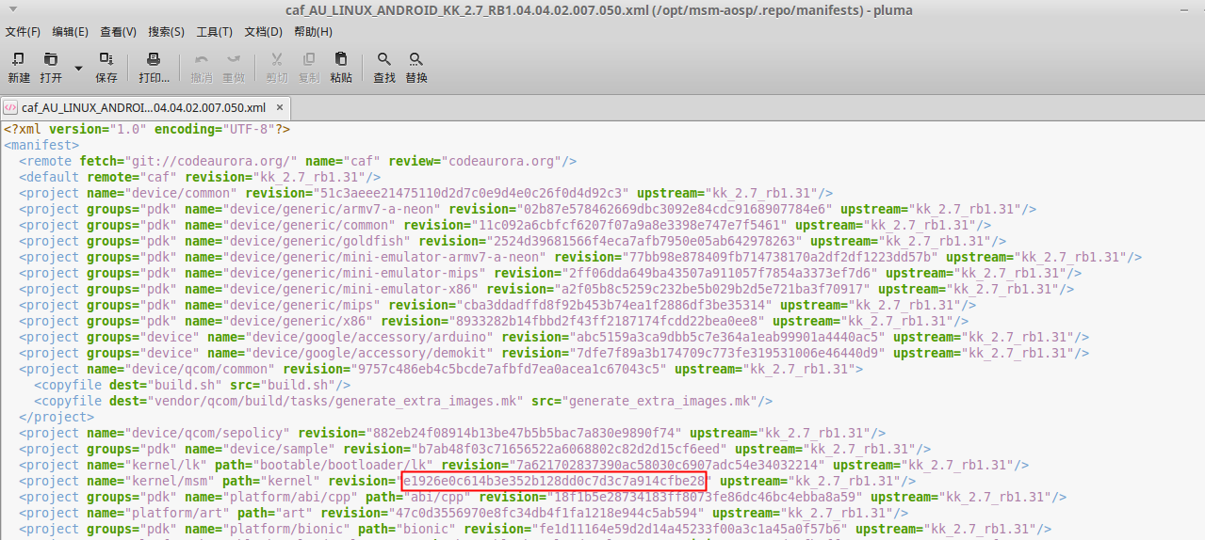
接下来找到kernel/msm这项，并记下它的revision：e1926e0c614b3e352b128dd0c7d3c7a914cfbe28
然后以此revision来搜索
grep -r "e1926e0c614b3e352b128dd0c7d3c7a914cfbe28"
接下来可以找到以LNX开头的3项：
LNX.LA.2.7.4-00500-8960.0.xml
LNX.LA.2.7-05010-8064.0.xml
LNX.LA.2.7-05010-8960.0.xml
通过观察文件名，可以排除第一项，因为2.7.4这个分支号不对，前面我们看到的分支号是2.7
剩下的2项其实内容一样，读者自己用文件对比工具打开对比一下便知。
那么最终正确的tag就是LNX.LA.2.7-05010-8960.0

4.高通的release页面
https://www.codeaurora.org/xwiki/bin/QAEP/release
搜索一下是否存在这个tag，以验证信息对不对
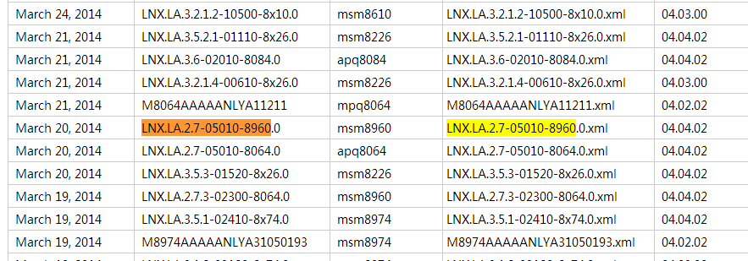
至此就完成了找版本的步骤

三、同步系统代码
repo init -u git://codeaurora.org/platform/manifest.git -b release -m LNX.LA.2.7-05010-8960.0.xml --repo-url=git://codeaurora.org/tools/repo.git --repo-branch=caf-stable
repo sync
checkout出来后的代码就是这个版本的官方内核所需要的对应版本的msm-aosp系统代码了

同步完成后，.repo这个隐藏文件夹的内容将会达到20G多的大小，而且在后续的适配中已经不再需要这个文件夹了。这个是全仓库代码，当你下次还想同步的时候，可以仍然用这个.repo同步出其它任意tag版本的代码。

既然如此，读者可以把这个.repo文件夹用压缩工具压缩保存，压缩率就选无压缩即可，以节省linux的磁盘空间。

而同步出来的代码，建议读者建立一个新的文件夹保存，文件夹的命名就以版本号为名，以免以后时间久了忘记自己同步的代码版本，例如在本例里笔者就以msm-aosp_LNX.LA.2.7-05010-8960.0这个名字来命名文件夹

然后即可删除每个文件夹下的.git文件，这个文件是git用来管理的，编译无需这些文件，读者可参考第2篇文章用命令find -name '.git*' |xargs rm –rf来删除这些多余的文件

最后，建议读者再把现在这个代码文件夹再用压缩工具压缩备份一次，因为后面还要更改多处代码，备份以免万一。

请不要觉得麻烦，因为咱们后面做的适配比这麻烦百倍，如果读者在这里已经麻烦得受不了，那么就请您到这放弃吧。

四、延伸知识
1.相近的版本
通过上面的范例可以知道，高通的release tag有一定的命名规范
LNX.LA.2.7-xxxxx-8960.0.xml
中间5个xxxxx为数字
那么我们试着查找一下类似的文件
find . -name "LNX.LA.2.7-*-8960.0.xml"
./LNX.LA.2.7-02710-8960.0.xml
./LNX.LA.2.7-01210-8960.0.xml
./LNX.LA.2.7-03110-8960.0.xml
./LNX.LA.2.7-02410-8960.0.xml
./LNX.LA.2.7-05210-8960.0.xml
./LNX.LA.2.7-02110-8960.0.xml
./LNX.LA.2.7-04010-8960.0.xml
./LNX.LA.2.7-03910-8960.0.xml
./LNX.LA.2.7-01910-8960.0.xml
./LNX.LA.2.7-06310-8960.0.xml
./LNX.LA.2.7-04310-8960.0.xml
./LNX.LA.2.7-02810-8960.0.xml
./LNX.LA.2.7-02910-8960.0.xml
./LNX.LA.2.7-04410-8960.0.xml
./LNX.LA.2.7-04710-8960.0.xml
./LNX.LA.2.7-01110-8960.0.xml
./LNX.LA.2.7-05010-8960.0.xml
如何知道这些tag具体是哪个android版本呢？
通过review页面来看，例如
https://www.codeaurora.org/cgit/quic/la/platform/build/tag/?id=LNX.LA.2.7-06310-8960.0
id=这边可随意更改为tag名称
然后按download，把这个revision的代码下载回去
打开core/build_id.mk就可以看到export BUILD_ID= KTU84L
打开core/version_defaults.mk就可以看到PLATFORM_VERSION := 4.4.3

2.升级内核代码的原理
前提当然是准确的找到内核当前的版本了。
官方内核肯定是基于某个高通内核版本进行修改的。
如果没安装git图形用户工具，请先安装一下
apt-get install gitk或者apt-get install qgit

假设我们当前的版本是05010，并且已知为android 4.4.2_r1 KOT49H
现在我们知道后面还有06310，并且版本为android 4.4.3 KTU84L

想要把内核升级到适配android 4.4.3 KTU84L版本该怎么做呢？
首先把高通的内核代码仓库同步下来
新建一个文件夹例如/opt/msm-kernel
git clone git://codeaurora.org/quic/la/kernel/msm
等同步完成，进入刚同步好的文件夹，打开终端
这里介绍一个新的命令gitk tagA..tagB或qgit tagA..tagB
解释一下这个命令的意思，以图形方式显示从tagA到tagB之间经历的变化，示范如下
gitk LNX.LA.2.7-05010-8960.0..LNX.LA.2.7-06310-8960.0
或
qgit LNX.LA.2.7-05010-8960.0..LNX.LA.2.7-06310-8960.0
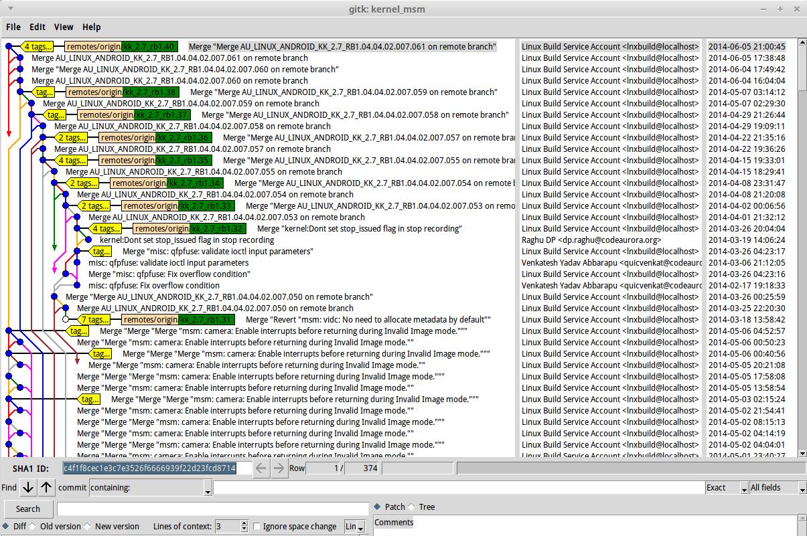
读者就可以看到从05010到06310，高通标准内核经历了哪些变化。
那么以此为参考，去升级官方内核代码就行了。
至于是否有比手工升级更为方便的方法，当然方法各种各样。
git rebase、git merge、git cherry-pick等本文重点不在这里也就不再提了。

